广东省中等职业学校德育研究与指导中心
粤教中职德字[2015]6号

粤教中职德字[2015]6号

关于举办第二届广东省中等职业学校德育课教师
教学基本功比赛决赛的通知

全省各参赛学校及参赛选手：
根据《广东省教育厅关于举办第二届广东省中等职业学校德育课教师教学基本功比赛的通知》（粤教思函［2015］48号）精神要求，各地级市教育局、顺德区教育局及省属中等职业学校进行了初赛选拨和推荐，共选出62位参赛选手。经广东省中等职业学校德育研究与指导中心进行组织专家通过观看录像、审阅教学设计、课件等材料，评选出31位选手参加现场决赛。经省教育厅思想政治教育处同意，决定在广东省石油化工职业技术学校举行决赛。具体事项如下：
一、时间、地点
（一）决赛时间：2015年12月17日至18日
（二）决赛地点：广东省石油化工职业技术学校（佛山市南海软件园万锦路狮山大学城内）。具体交通图见附件3-1
（三）报到时间：2015年12月16日下午2：30～6：00
（四）报到地点：桃源玉宇酒店（佛山市南海南国桃园旅游度假区内），总台电话：0757——85233668。具体交通图见附件3-2
二、参赛选手（见附件1）
参赛选手及所在学校观摩人员不超过3人。
- 组织要求
（一）希望参赛选手所在学校高度重视，为选手提供良的条件和保障。无故不参赛者，将取消其比赛资格，三年内不得参加本类比赛。
- 请参赛选手于2015年12月6日前将《参赛回执表》（见附件2）电子板发送到中职德育中心邮箱：gdzzdy@163.com。比赛内容按教育部颁布的《中等职业学校德育课课程教学大纲》规定的五部分教学内容来抽签，参赛选手在抽到的教学内容中自主准备40分钟授课内容。
四、相关费用
参赛选手及观摩人员的住宿费、交通费回单位按有关规定报销，观摩人员的伙食费自理，其余费用由省教育厅承担。食宿统一安排在桃源玉宇酒店（标双：280元/天·双人）。
五、联系人和联系方式
张春尧老师 （省石油化工学校） 手机：18900872948
周成欣老师 （省石油化工学校） 手机：13600028863
李冬娜老师 （省中职德育中心） 手机：13926447601
陈 列老师 （省中职德育中心） 手机：13710216515

附件1： 入围选手决赛名单
附件2： 参赛回执表
附件3-1、2： 交通指引图
广东省中等职业学校德育研究与指导中心

广东省中等职业学校德育研究与指导中心
二0一五年十一月二十八日

附件1

第二届广东省中等职业学校德育课教师教学基本功大赛决赛名单

序号 | 姓名 | 性别 | 学校 | 主讲课程 | 备注
1 | 邹芬 | 女 | 广州市建筑工程职业学校 | 职业生涯规划
2 | 刘佳 | 女 | 中山市第一中等职业技术学校 | 职业生涯规划
3 | 杨燕玲 | 女 | 东莞理工学校 | 职业生涯规划
4 | 孙资颖 | 女 | 广东省科技职业技术学校 | 职业生涯规划
5 | 梁云 | 女 | 茂名市第二职业技术学校 | 职业生涯规划
6 | 余洁珊 | 女 | 广州市贸易职业高级中学 | 职业生涯规划
7 | 梁志东 | 男 | 广东省新兴中药学校 | 职业生涯规划
8 | 于曼茵 | 女 | 广东省财经职业技术学校 | 职业生涯规划
9 | 黄淑华 | 女 | 东莞市商业学校 | 哲学与人生
10 | 李锡山 | 男 | 广东省湛江卫生学校 | 哲学与人生
11 | 黄凯雯 | 女 | 广东省华侨职业技术学校 | 哲学与人生
12 | 邓卓建 | 男 | 广东省对外贸易技术学校 | 哲学与人生
13 | 郑慧仙 | 女 | 珠海市第一中等职业学校 | 哲学与人生
14 | 孙慧敏 | 女 | 中山市中等专业学校 | 哲学与人生
15 | 曾泽平 | 女 | 清远工贸职业技术学校 | 心理健康
16 | 罗盈安 | 女 | 广东省民政职业技术学校 | 心理健康
17 | 张帆 | 女 | 陈村职业技术学校 | 心理健康
18 | 赖惠珍 | 女 | 广东省旅游职业技术学校 | 心理健康
19 | 曹禹 | 男 | 海丰县中等职业技术学校 | 心理健康
20 | 罗海文 | 女 | 湛江财贸学校 | 心理健康
21 | 陈诗文 | 女 | 盐步职业技术学校 | 心理健康
22 | 沈惠娟 | 女 | 惠州市建筑学校 | 心理健康
23 | 伍红燕 | 女 | 广东省理工职业技术学校 | 职业道德与法律
24 | 冯否梅 | 女 | 佛山市南海区卫生职业技术学校（南海二职） | 职业道德与法律
25 | 李乐艳 | 女 | 清远市清新区职业技术学校 | 职业道德与法律
26 | 吴杏梅 | 女 | 广州市交通运输职业学校 | 职业道德与法律
27 | 罗春祥 | 男 | 清远市职业技术学校 | 职业道德与法律
28 | 罗婉玲 | 女 | 清远市清新区职业技术学校 | 职业道德与法律
29 | 邹丹丹 | 女 | 广东省经济贸易职业技术学校 | 经济政治与社会
30 | 黄嘉凤 | 女 | 广东省食品药品职业技术学校 | 经济政治与社会
31 | 陈少菡 | 女 | 广东省石油化工职业技术学校 | 经济政治与社会

附件2：
参 赛 回 执 表

序号 | 单位、职务 | 姓名 | 性别 | 手机 | 是否住宿 | 选手/观摩
填报单位： 填报人： 电话（手机）： 填报时间：

说明：请于12月6日 前将参赛回执表电子稿发到省中职德育中心邮箱（gdzzdy@163.com）。
附件3-1：

交通指引图

学校名称：广东省石油化工职业技术学校
地 址： 广东省佛山市南海软件园万锦路（狮山大学城内）
学校联系人：张春尧老师 18900872948 0757-81208130
周成欣老师 13600028863
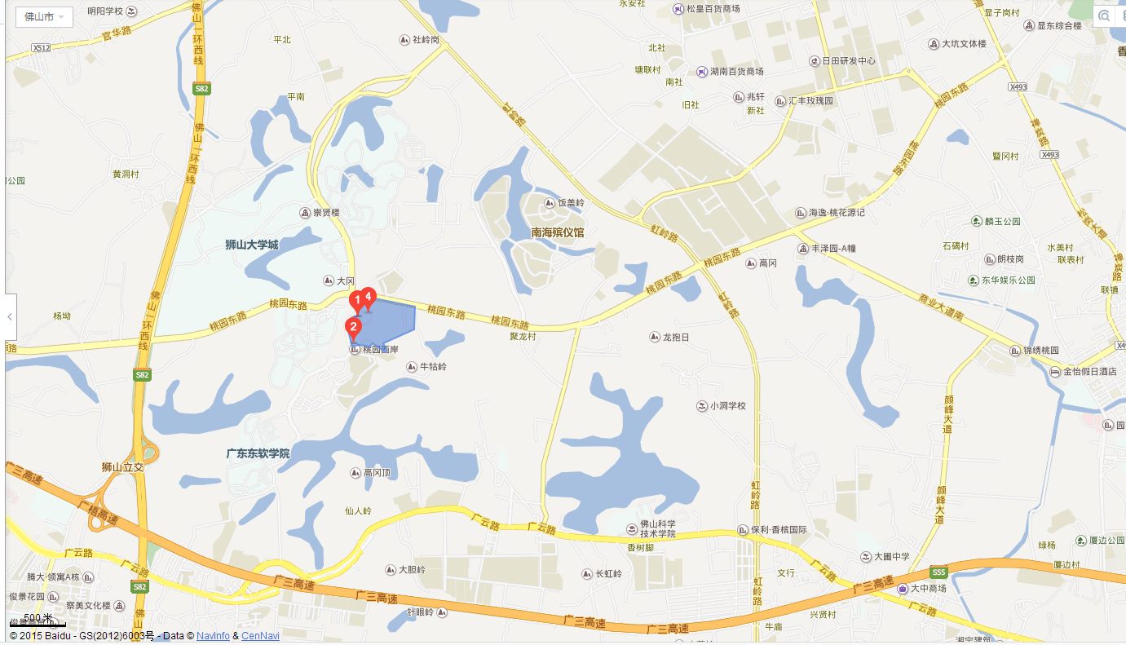

附件3-2：

交通指引图

酒店名称：桃源玉宇酒店
地址： 广东省佛山市南海南国桃园旅游度假区内
总台电话：0757-85233668 传真机号：0757-85233899
